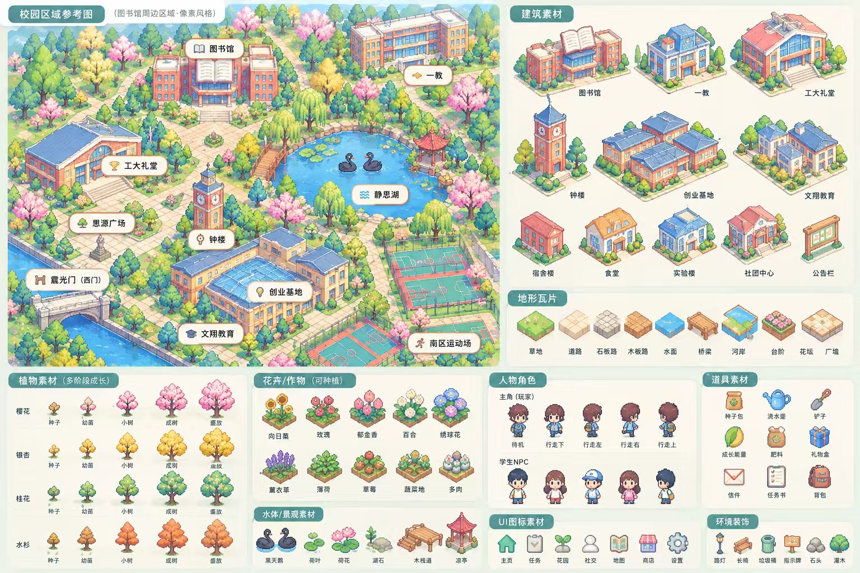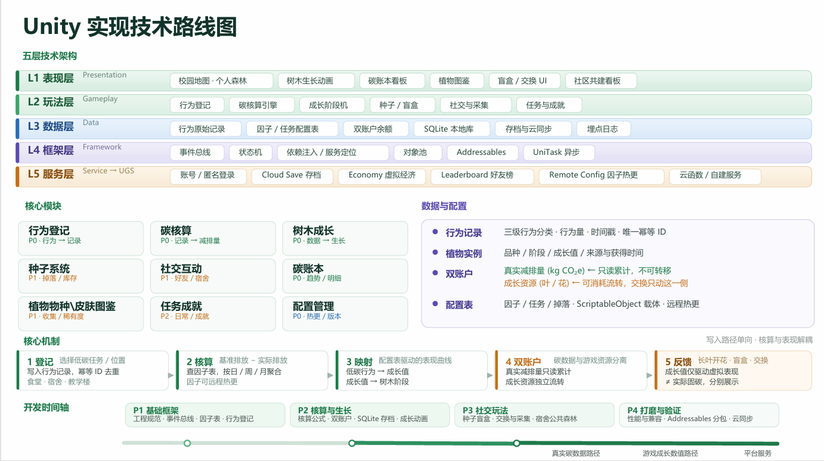
核心问题：现在市面上不是"缺一个记录工具"，而是低碳行为的正反馈太慢、太抽象、太容易被放弃。我们将从这三个核心问题入手：单次低碳行为的减排量极小（步行 2 公里 ≈ 0.4 kg CO₂e），感知不到，无法形成即时反馈；行为分散在学习、通勤、饮食、宿舍生活里，缺乏统一归集口径；现有激励普遍是"单次奖励"，奖励一过，行为就退回去了。
我们用什么手段：核算口径：估算减排量 = 基准情景排放量 − 实际情景排放量；排放因子、基准情景、任务表全部做成可配置、可溯源的表，而不是硬编码；
两层反馈：真实减排量（kg CO₂e，只读累计）与游戏成长资源（叶/花，可流转）分成两个账户物理隔离；
三类互动：种子盲盒、好友交换与采集、宿舍公共森林共建。
优势：核心是双账户架构。所有社交交易只写游戏侧，碳数据侧只接受来自行为记录的单向写入。
预期效果：低碳行为可计算、可视化、可分享、可持续；虚拟树木明确声明不等于实际固碳，减排量与成长值分别记录、分别展示。校园场景还额外提供两个优势：行为发生地明确，社交关系是真实且强绑定的（宿舍、班级、学院）。
游戏的可持续如何解决：
外观直购 节气皮肤、花盆、森林装饰等。
季节通行证 24 节气天然就是 24 个赛季，这个结构对无碳版同样成立——把内容排期绑定到真实自然时间，是很聪明的设计，成本低、可预期。 代价：需要持续的内容产能，长期看是团队负担。
稀有物种抽卡 这是无碳版独有的、也是收入上限最高的手段。稀有度分级 + 概率抽取，能显著拉高 ARPU。
增长加速 养成道具 浇水加速、成长值购买。收入效率高，但会稀释养成节奏，对留存有反作用，需要精细设计。 代价：没有碳层约束，这类道具很容易失控——数值一旦被钱追上，非付费用户会觉得在白玩。
社交赠礼 送好友道具、代付。养成 + 社交产品转化率通常不错。
不过如果一旦进行大规模商业化，低碳环保的概念就会被稀释，应当进行适当平衡

理论支持：自我决定理论
人有三种基本心理需要：自主、胜任、归属。游戏化设计若满足这三者，动机才能内化并持久。关键机制：外在奖励若被感知为"控制性"，会削弱内在动机。
收集机制的价值的蔡加尼克效应+，沉没成本效应能解释"图鉴未集全会一直惦记"。
心流理论的 即时反馈、清晰目标和控制感
Figme链接：https://www.figma.com/design/SQEtK5VztVc4f1fWyzBITR/%E7%A2%B3%E7%A7%8D%E6%A0%A1%E5%9B%AD%EF%BD%9C%E5%83%8F%E7%B4%A0%E7%94%9F%E6%80%81%E5%85%BB%E6%88%90%C2%B7%E5%8F%AF%E4%BA%A4%E4%BA%92%E5%8E%9F%E5%9E%8B?node-id=0-1&t=2ySiAG2Ao3NlbUUA-1

